Домашнее задание по ритмике для второго класса 17.01

1. Выучить данный ритм наизусть (повторяем задание)

ОБЯЗАТЕЛЬНО ВСЛУХ ПРОГОВАРИВАЕМ РИТМОСЛОГИ

ПРИМЕР 1 СТРОЧКИ

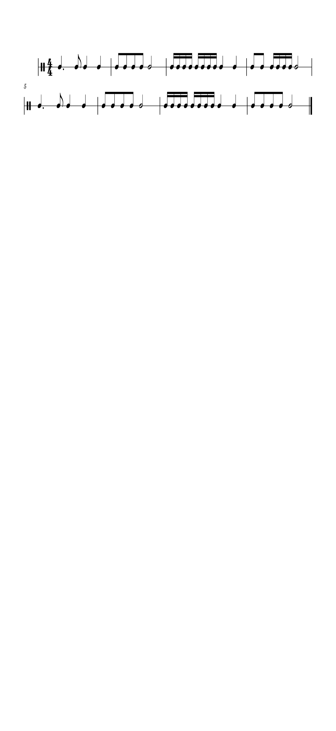

Таи ти та та, ти-ти-ти-ти таа, ти-ри-ти-ри, ти-ри-ти-ри та та, ти-ти ти-ри-ти-ри таа.

1. Придумать ритм 8 тактов в размере три четверти с использованием шестнадцатых длительностей.